Dzień dobry, pozdrawiam Rodziców i Dzieci!
Wakacyjny czas sprzyja różnorodnym wycieczkom i wyjazdom, podczas których dzieci poznają piękno swojej najbliższej lub dalszej okolicy. Polska to kraj o pięknych tradycjach, bardzo bogatej historii, pełen malowniczych krajobrazów. Wspólne rodzinne wyjazdy pozwalają na poznawanie regionów i historii Polski.
Dzisiaj zachęcam Was do stworzenia projektu w aplikacji Scratch Junior zgodnie
z instrukcją filmową i wskazówkami pani Anny Świec. Oczywiście każde dziecko będzie mogło wykazać się kreatywnością i wprowadzić swoje zmiany oraz pomysły. Można też stworzyć animację tylko wg swojego pomysłu tak, żeby była związana z dzisiejszym tematem zajęć. Rodziców proszę o zapisanie lub sfotografowanie efektów pracy dzieci. Zdjęcia można też przesłać do przedszkola.
Temat zajęć:
Nasza Polska – tworzenie projektu w aplikacji Scratch Junior.
Cele zajęć:
- Poznawanie możliwości aplikacji Scratch Junior poprzez pracę zgodnie ze wskazówkami
i samodzielne doświadczanie.
- Rozwijanie wyobraźni przestrzennej, kreatywności i logicznego myślenia.
- Zachęcanie do tworzenia projektów w środowisku Scratch Junior.
- Poznanie projektu w aplikacji Scratch Junior- Nasza Polska- autor: Anna Świec.
- Zapoznanie z filmem i tekstem piosenki o Polsce. Utrwalenie znajomości symboli narodowych.

Proponowany przebieg zajęć:
- Zapraszam do obejrzenia krótkiego filmu edukacyjnego o Polsce, który ukazuje uroki naszego kraju.

Uaktywniamy link: https://youtu.be/YCelkqmkxMs
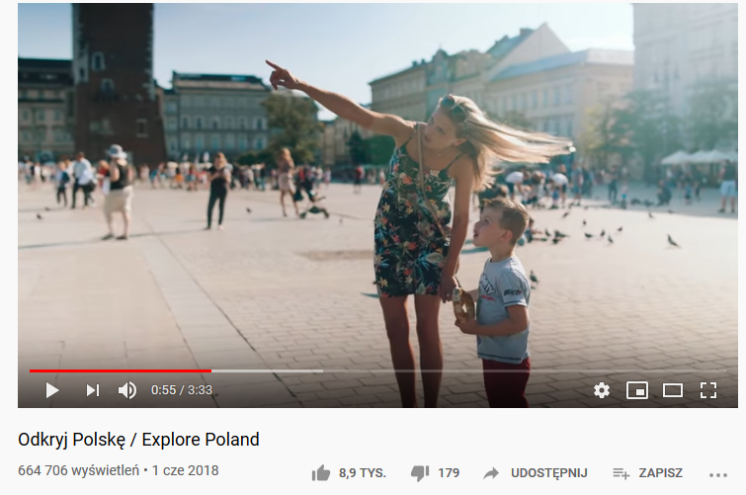

- Symbole Polski – edukacyjny film dla dzieci.
Czy znacie polskie symbole narodowe?
Link do filmu: https://youtu.be/xQk8p7XY23A
Zdjęcie:
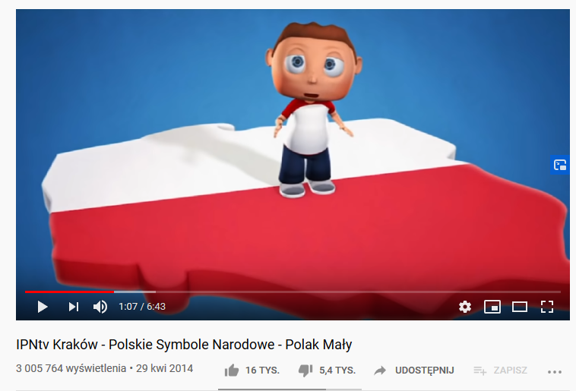
- Nasza Polska – projekt (praca właściwa).
Film instruktażowy pokazuje jak krok po kroku wykonać projekt w aplikacji Scratch Junior. Najpierw go dokładnie obejrzycie, a potem zachęcam do samodzielnej pracy.

Link do filmu instruktażowego:
https://youtu.be/pdgjAvkXQmA

Zdjęcie gotowego projektu:

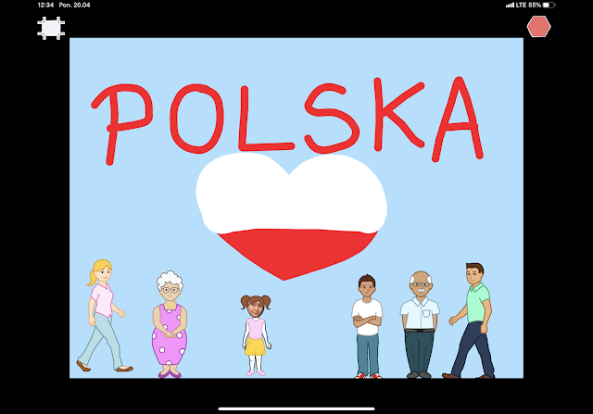

- Zapoznanie z piosenką „Niezwykłe Lekcje Rytmiki - Jestem Polakiem”

Oglądając teledysk i śpiewając piosenkę dzieci mają możliwość dowiedzieć się ciekawych informacji na temat: miast, historii, ludzi, przyrody czy tradycyjnych potraw. Posłuchajcie piosenki wyruszając w podróż pociągiem. ( Tekst piosenki – załącznik nr 1).

Czas na teledysk – uaktywnij poniżej zamieszczony link:

https://youtu.be/plug6OIrxRM

- Polska – gra planszowa z pionkami - ( źródło: Kodowanie na dywanie. Polska – zakodowane aktywności)
Plansza do gry można wydrukować – zobaczcie: załącznik nr 2.
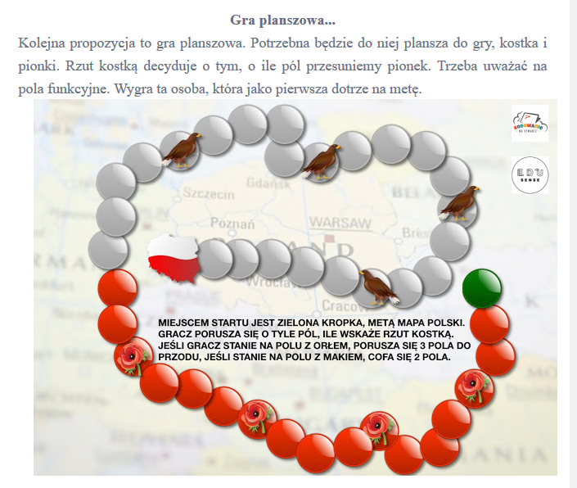

Życzę przyjemnej zabawy! Zapraszam na kolejne zajęcia!

